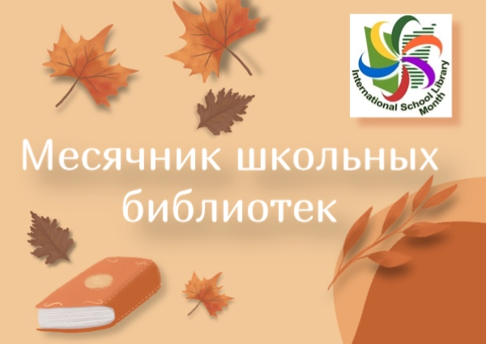
«ЧТЕНИЕ ДЛЯ ГЛОБАЛЬНОГО МИРА И ГАРМОНИИ»
с 01.10.2022 г. по 31.10.2022г
Уважаемые коллеги!
Приглашаем Вас принять участие в Международном месячнике школьных библиотек и для удобства в работе направляем темы мероприятий и выставок.
Тема Международного месячника школьных библиотек основана на теме конференции IASL 2022 года "Школьные библиотеки и эволюционирующий глобальный информационный ландшафт".
Тема российского месячника, как равноправного международному: «Чтение против нацизма для глобального мира, гармонии и дружбы».
Чтение является одним из ключевых навыков, играющих важную роль в процессе формирования личности учащихся начального, общего, среднего и высшего образования, а также личностных профессиональных компетенций педагогов.
Чтение - плодотворное средство миропознания, обогащения духовного мира человека, укрепления его нравственных и патриотических ориентиров, развития креативного начала. Посредством общения с книгой люди усваивают социальный опыт, культурные ценности, получают необходимую информацию, профессиональные знания, расширяют свой кругозор.
Книга – это самый легкий и доступный способ воспитания ребенка.

В рамках месячника можно провести следующие мероприятия:

- Цикл тематических и информационных часов, обзоров «Наша Дружба, наше Братство –наше главное богатство»;
- Цикл тематических часов «Единой семьёй живут с давних лет...»;
- Литературная беседа «Если дружно все живут»;
- Час фольклора «Дружат дети всей земли»;
- Тематический час «Многонациональное разноцветье»;
- Выставка «Дружба на страницах книг»;
- Творческий проект «Дружба народов – сильнее бури, ярче солнца» (чтение книг о дружбе, поиск и разучивание стихов о дружбе, подбор пословиц и поговорок о дружбе);
- Путешествие в Страну сказок народов России/ мира;
- Игра «Кто больше скажет добрых и теплых слов»;
- Книжный уголок «Мост дружбы» (собрать библиотечку сказок);
- Презентация пословиц и поговорок «Дружба разных народов»;
- Конкурс стихов поэтов разных народов «Мы вместе»:
- Путешествие в Страну сказок народов России. Рисование «Иллюстрация к любимой сказке о дружбе», (дети читают стихи о мире и дружбе);
- Беседа «Святая наука расслышать друг друга»;
- Урок мира «Я хочу, чтобы на нашей планете никогда не печалились дети»;
- Уроки толерантности «Давайте дружить народами!», «Стать человеком», «Сто народов–одна семья»;
- Часы дружбы «Друга ищи, а найдёшь –береги», «В крепкой дружбе –наша сила!»;
- Заочная экспедиция «Большое путешествие по России»;
- Дни друзей, Дни дружбы: «От улыбки станет всем светлей», «Вместе весело шагать», «Мир такой большой и разный»;
- Познавательные программы, беседы-диалоги, викторины: «Толерантность–язык добрых дел и слов», «Цветок дружбы», «100 народов–100 языков», «Познаём народы мира –познаём себя»;
- Акция «Через книгу –к миру и согласию»;
- Час дружеского общения «Земля людей –земля языков и культур»;
- Акция «Создай дерево дружбы» (читатели прикрепляли на дерево написанные на «листьях дерева» пословицы и поговорки о дружбе);
- Урок нравственности «Толерантность –путь к согласию» (с ребятами поиграть в игры народов России, мира приветствую друг друга, как принято у разных народов);
- Деловая игра «В единстве народа вся сила России»;
- Этнографический круиз «Народов много, страна одна» (В игровой форме участники совершают заочное путешествие по карте России, знакомятся с культурой народов, национальными костюмами, обрядами и традициями, играми, народными промыслами, фольклором);
- Час единения народов «Встреча разных культур»;
- Выставка-экскурс «Вместе –яркая страна»;
- Урок мира «Детям планеты–мир без тревог»;
- Конкурс рисунков «Сказки со всего света» (обязательное условие конкурса: прочитать сказку народов мира, а потом нарисовать);
- Урок истории «Маленькие посланники мира»;
- Этнографический экскурс «Навстречу друг другу»–о традициях и обычаях народов;
- Акция «Хоровод друзей»;
- Игровая конкурсная программа «Эта разноцветная планета».
Названия для выставок и мероприятий:
«Я, ты, он, она – вместе дружная семья»;
«Вместе весело шагать»;
«Ты да я, да мы с тобой»;
«В дружбе – наша сила»;
«Венок дружбы народов»;
«Взгляни на мир глазами доброты»;
«Все мы разные – в этом наше богатство»;
«Все мы разные, все мы равные»;
«Встреча разных культур»;
«Давайте дружить народами»;
«День национальных культур»;
«Жизнь в многоликом мире»;
«Жить в мире с собой и другими»;
«Игры народов мира»;
«Искусство жить вместе»;
«Как научиться понимать друг друга»;
«Книга строит мосты»;
«Книжный ковчег мира»;
«Магия национальной сказки»;
«Мир такой большой и разный»;
«Мы разные, но мы вместе»;
«Народов много – страна одна»;
«Народы России: имена и судьбы»;
«Общение без границ»;
«Понимание. Уважение. Согласие»;
«Путешествие по странам и континентам»;
«Радуга дружбы»;
«Разнообразие народов – разнообразие культур»;
«Россия: история единения великой страны»
«Такие разные страны. Такие разные мы»;
«Толерантность: искусство жить вместе»;
«Толерантность: мир в уме, в душе и в сердце»;
«Толерантность: путь к культуре мира»;
«Толерантность: через книгу к миру и согласию»;
«Уроки дружбы»;
«Хоровод дружбы».

Желаем удачи!

